广东省深圳市2021年中考数学真题试卷
一、选择题（每题3分，共30分）（共10题；共30分）
1.如图是一个正方体的展开图，把展开图折叠成小正方体后，和“建”字所在面相对的面上的字是（ ）
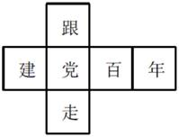
A. 跟 B. 百 C. 走 D. 年
2.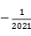 的相反数（ ）
A. 2021 B. 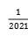 C. －2021 D. 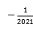
3.不等式 的解集在数轴上表示为（ ）
A. 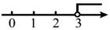 B. 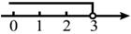
C. 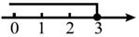 D. 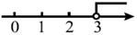
4.《你好，李焕英》的票房数据是：109，133，120，118，124，那么这组数据的中位数是（ ）
A. 124 B. 120 C. 118 D. 109
5.下列运算中，正确的是（ ）
A. B. C. D.
6.计算 的值为（ ）
A. B. 0 C. D. 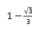
7.《九章算术》中有问题：1亩好田是300元，7亩坏田是500元，一人买了好田坏田一共是100亩，花费了10000元，问他买了多少亩好田和坏田？设一亩好田为x元，一亩坏田为y元，根据题意列方程组得（ ）
A. 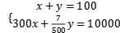 B. 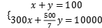
C. 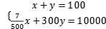 D. 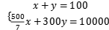
8.如图，在点F处，看建筑物顶端D的仰角为32°，向前走了15米到达点E即 米，在点E处看点D的仰角为64°，则 的长用三角函数表示为（ ）
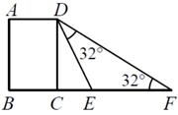
A. B. C. D.
9.二次函数 的图象与一次函数 在同一平面直角坐标系中的图象可能是（ ）
A. 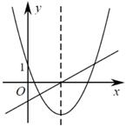 B. 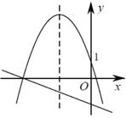
C. 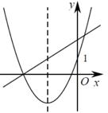 D. 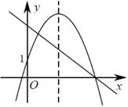
10.在矩形 中， ，点E是 边的中点，连接 ，延长 至点F ， 使得 ，过点F作 ，分别交 、 于N、G两点，连接 、 、 ，下列正确的是（ ）
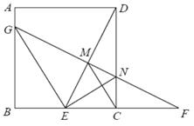
① 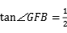 ； ② ； ③ 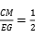 ； ④ 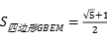 ．
A. 4 B. 3 C. 2 D. 1
二、填空题（每题3分，共15分）（共5题；共15分）
11.因式分解： ________．
12.已知方程 的一个根是1，则m的值为________．
13.如图，已知 ， 是角平分线且 ，作 的垂直平分线交 于点F ， 作 ，则 周长为________．
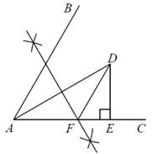
14.如图，已知反比例函数过A ， B两点，A点坐标 ，直线 经过原点，将线段 绕点B顺时针旋转90°得到线段 ，则C点坐标为________．
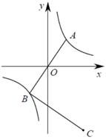
15.如图，在 中，D ， E分别为 ， 上的点，将 沿 折叠，得到 ，连接 ， ， ，若 ， ， ，则 的长为________.
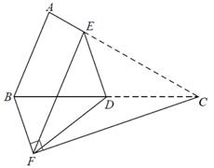
三、解答题（共55分）（共7题；共53分）
16.先化简再求值： 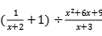 ，其中 ．
17.如图所示，在正方形网格中，每个小正方形的边长为1个单位．
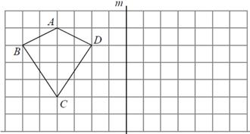
（1）过直线m作四边形 的对称图形；
（2）求四边形 的面积．
18.随机调查某城市30天空气质量指数（ ），绘制成如下扇形统计图．
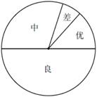
空气质量等级 | 空气质量指数  （ ） | 频数
优 |  | m
良 |  | 15
中 |  | 9
差 |  | n
（1） ________， ________；
（2）求良的占比；
（3）求差的圆心角；
（4）折线图是一个月内的空气污染指数统计，然后根据这个一个月内的统计进行估测一年的空气污染指数为中的天数，从折线图可以得到空气污染指数为中的有9天．
根据折线统计图，一个月（30天）中有________天AQI为中，估测该城市一年（以365天计）中大约有________天 为中．
19.如图， 为 的弦，D ， C为 的三等分点， ．
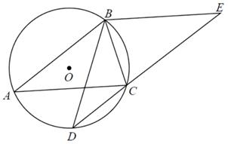
（1）求证： ；
（2）若 ， ，求 的长．
20.某科技公司销售高新科技产品，该产品成本为8万元，销售单价x（万元）与销售量y（件）的关系如下表所示：
x（万元） | 10 | 12 | 14 | 16
y（件） | 40 | 30 | 20 | 10
（1）求y与x的函数关系式；
（2）当销售单价为多少时，有最大利润，最大利润为多少？
21.探究：是否存在一个新矩形，使其周长和面积为原矩形的2倍、 倍、k倍．
（1）若该矩形为正方形，是否存在一个正方形，使其周长和面积都为边长为2的正方形的2倍？________（填“存在”或“不存在”）．
（2）继续探究，是否存在一个矩形，使其周长和面积都为长为3，宽为2的矩形的2倍？
同学们有以下思路：
①设新矩形长和宽为x、y ， 则依题意 ， ，
联立 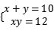 得 ，再探究根的情况：
根据此方法，请你探究是否存在一个矩形，使其周长和面积都为原矩形的 倍；
②如图也可用反比例函数与一次函数证明 ： ， ： 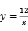 ，那么，
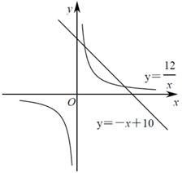
a ． 是否存在一个新矩形为原矩形周长和面积的2倍？
b ． 请探究是否有一新矩形周长和面积为原矩形的 ，若存在，用图像表达；
c ． 请直接写出当结论成立时k的取值范围：．
22.在正方形 中，等腰直角 ， ，连接 ，H为 中点，连接 、 、 ，发现 和 为定值.
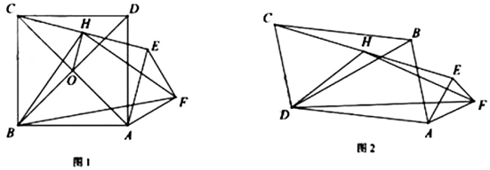
（1）① ▲ ；
② ▲ .
③小明为了证明①②，连接 交 于O ， 连接 ，证明了 和 的关系，请你按他的思路证明①②.
（2）小明又用三个相似三角形（两个大三角形全等）摆出如图2， 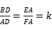 ， （ ）
求① ________（用k的代数式表示）
② ________（用k、 的代数式表示）

